AP EXAM SIGHT READING
1996-1

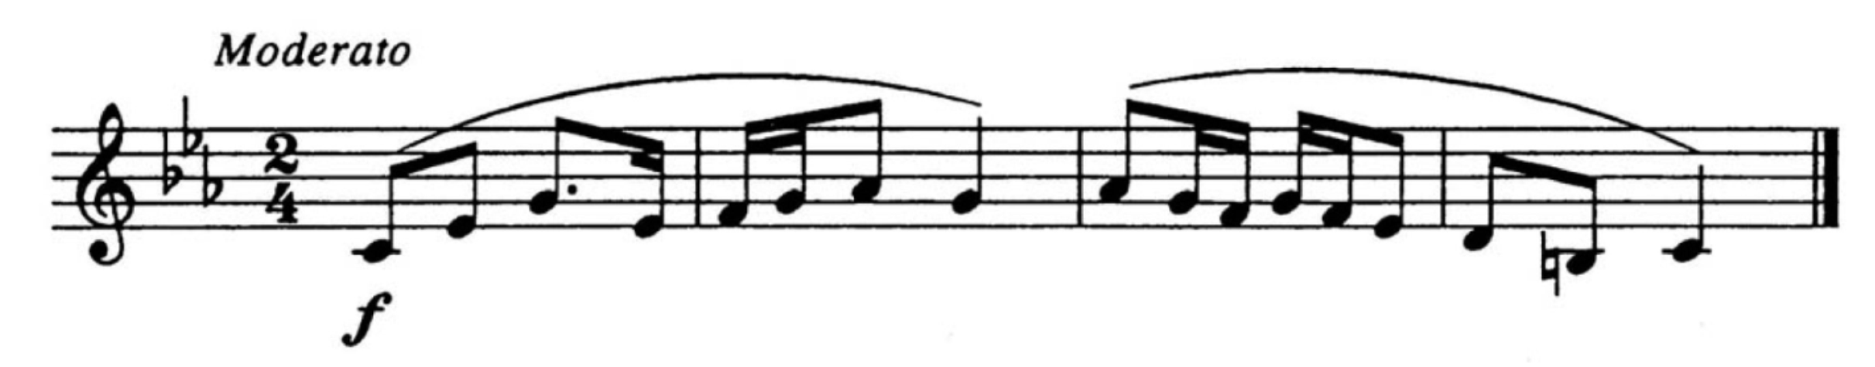
1996-2
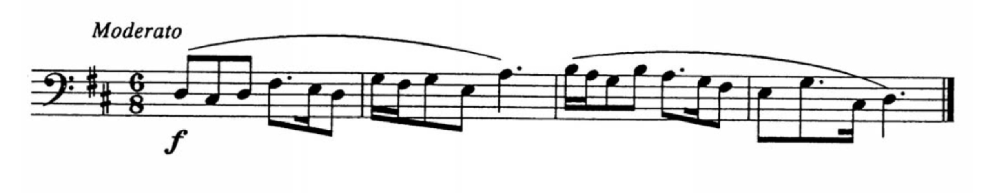
1997-1
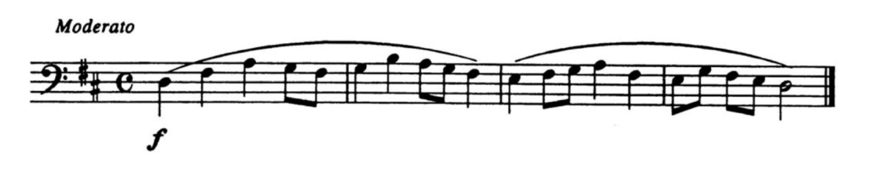
1997-2
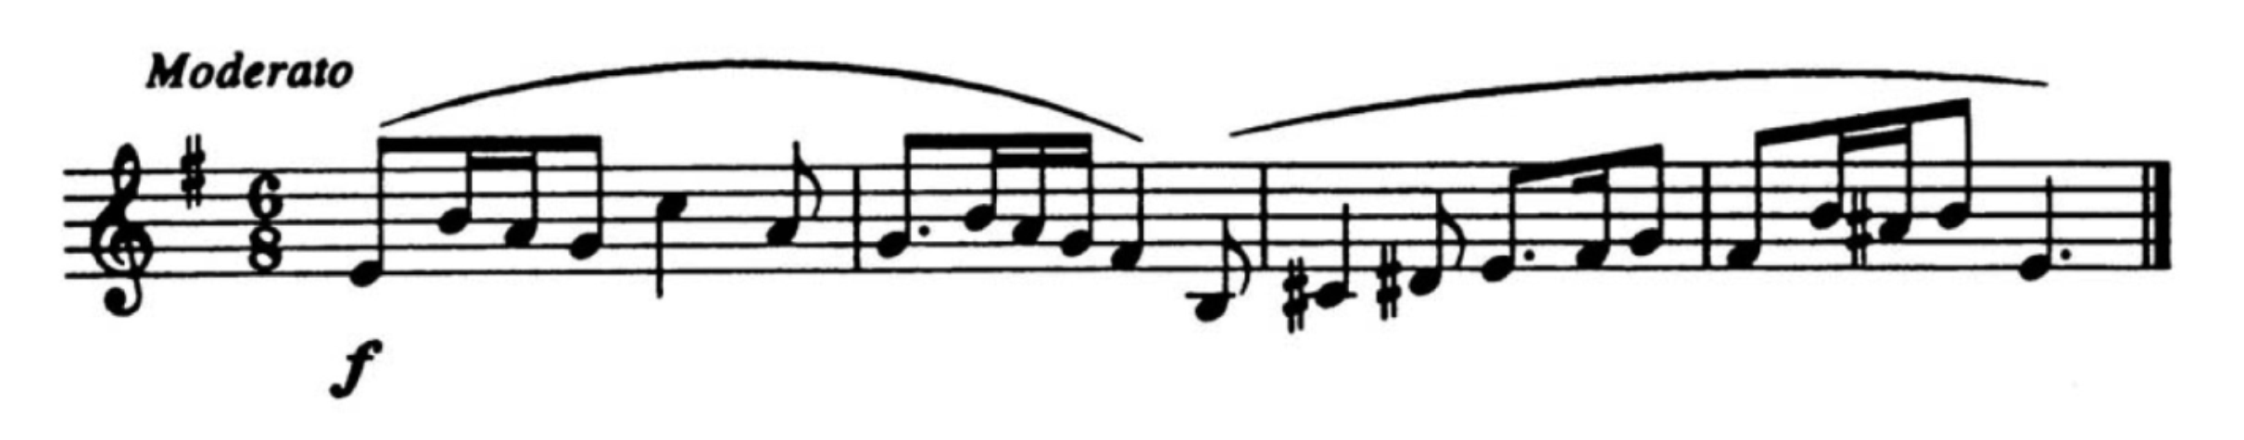
1998-1
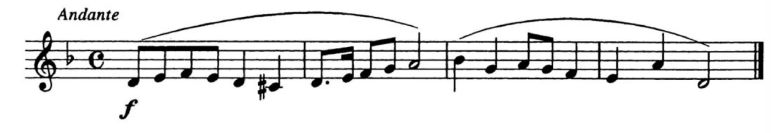
1998-2
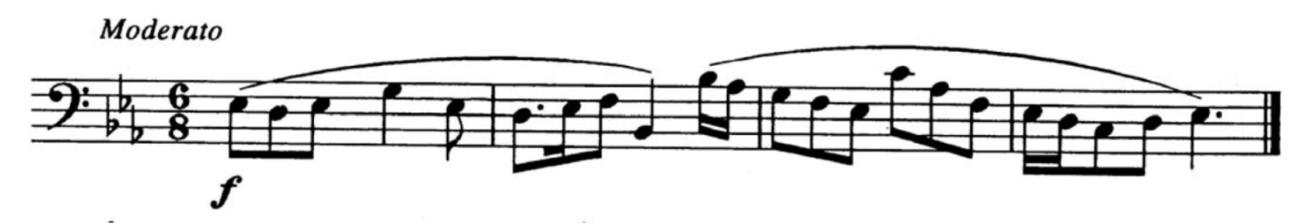

1999-1
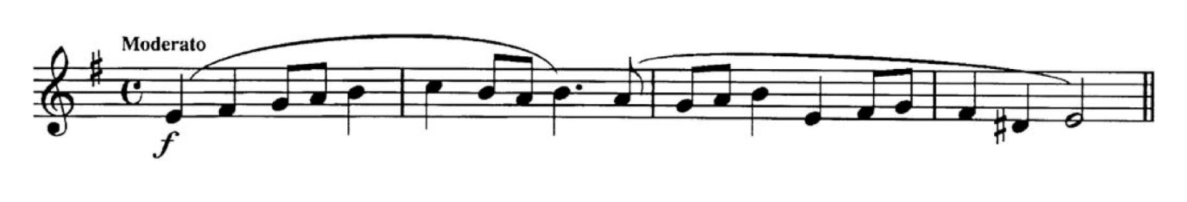1999-2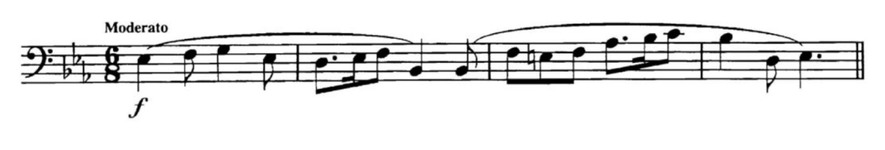

2000-1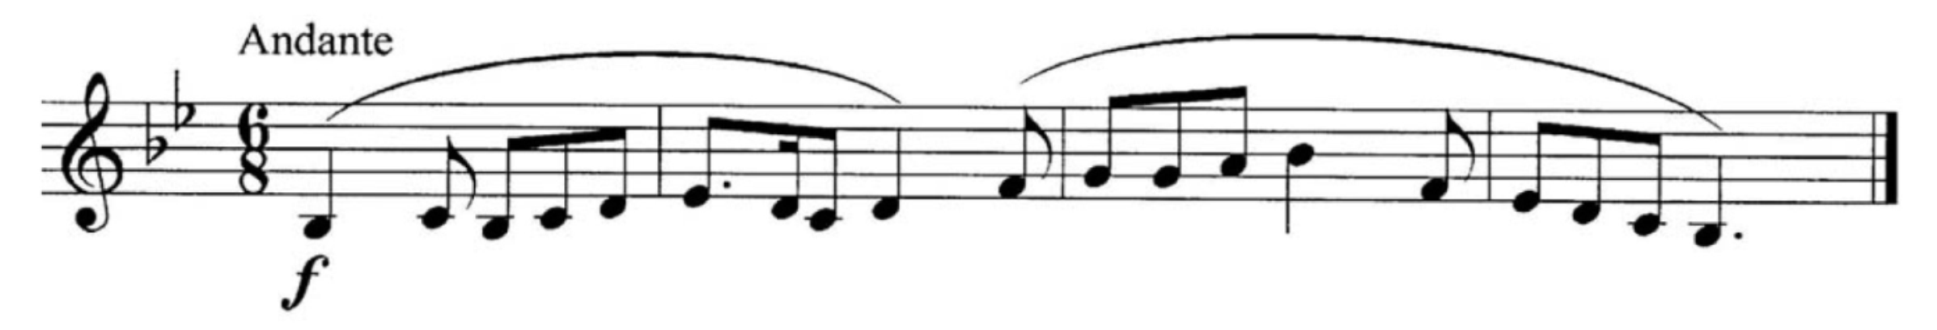

2000-2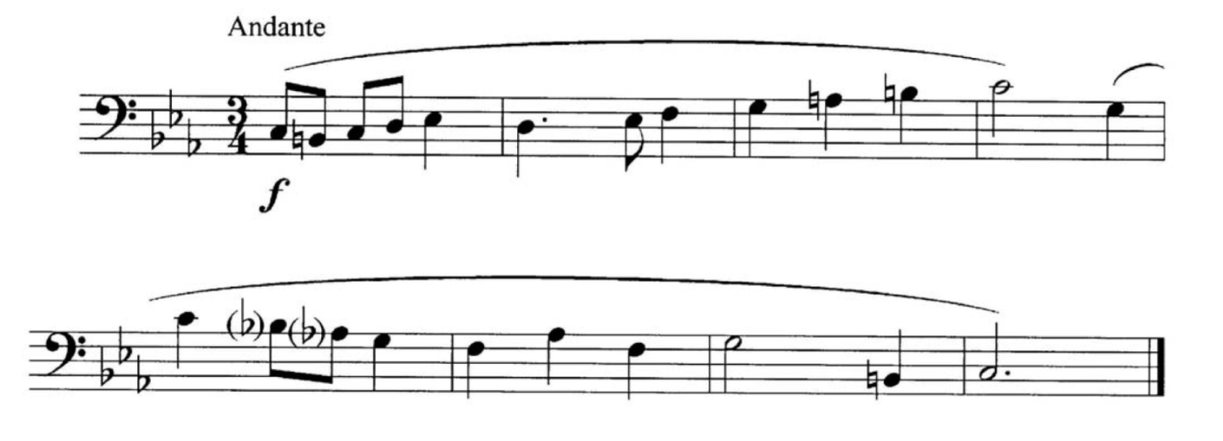

2001-1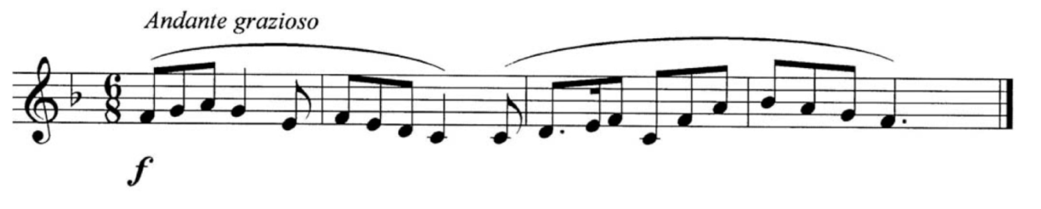

2001-2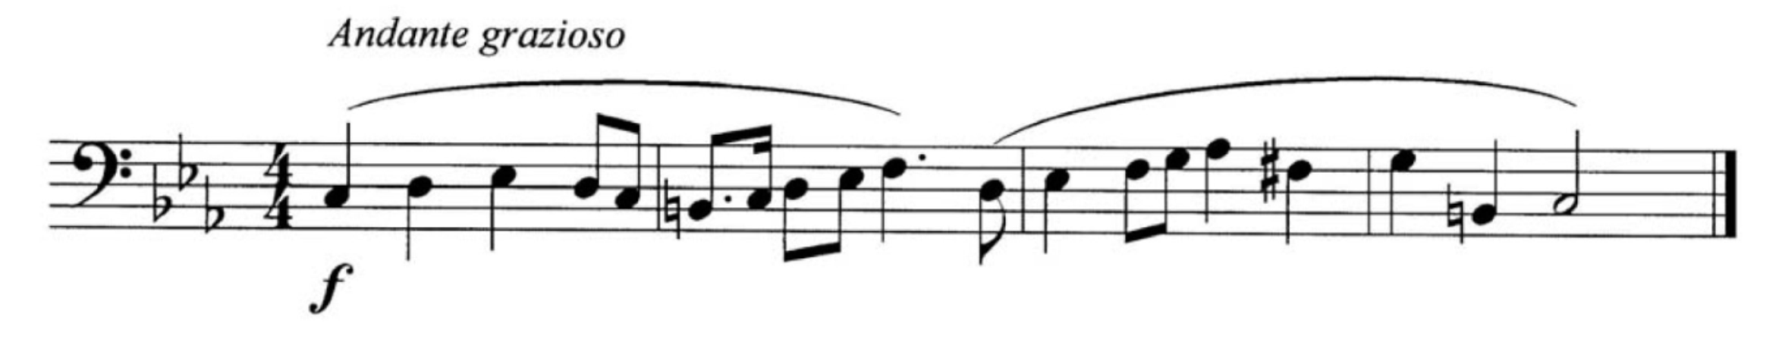

2002-1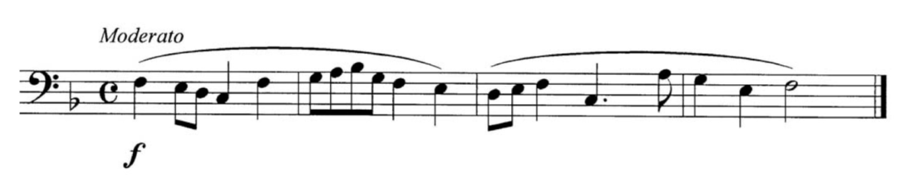

2002-2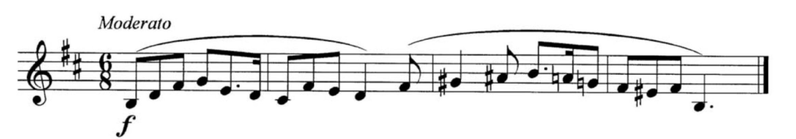

2003-1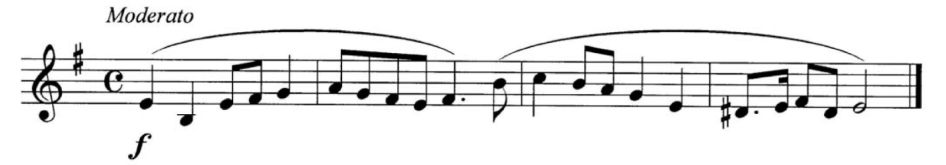

2003-2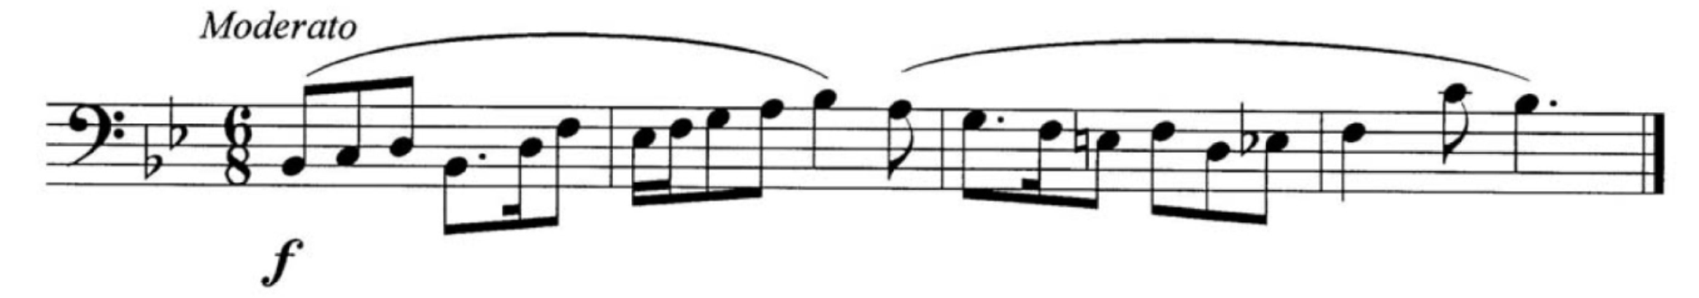

2004-1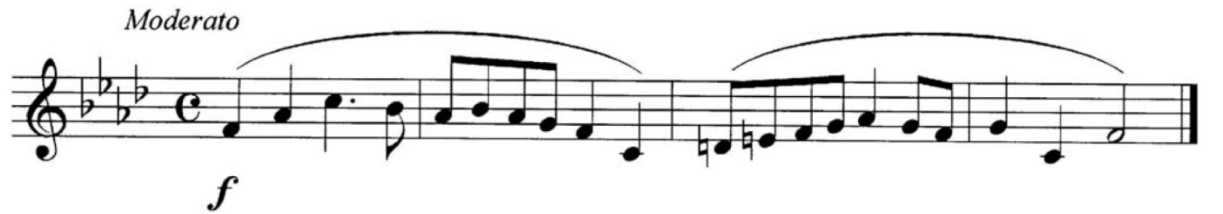

2004-2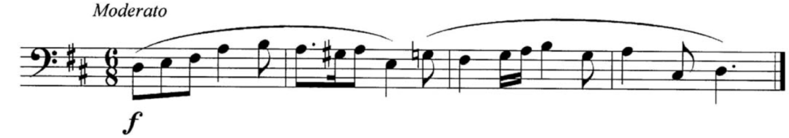

2005-1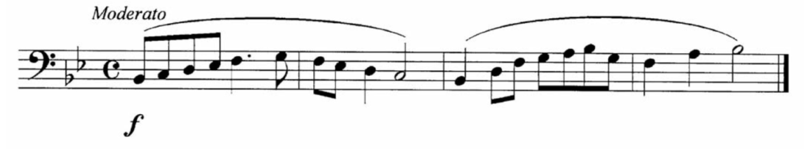

2005-2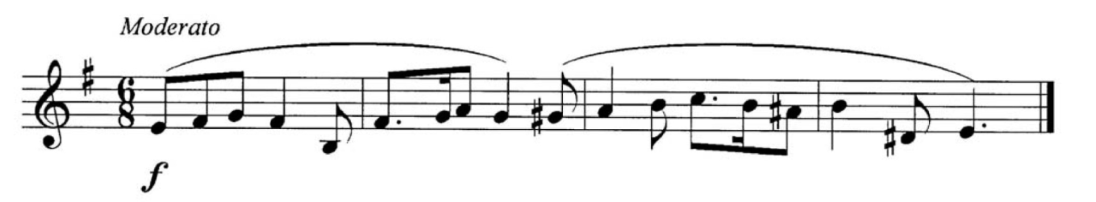

2006-1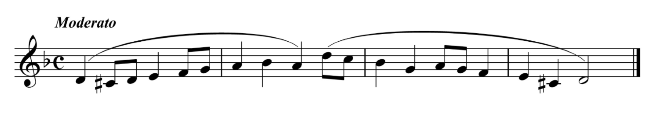

2006-2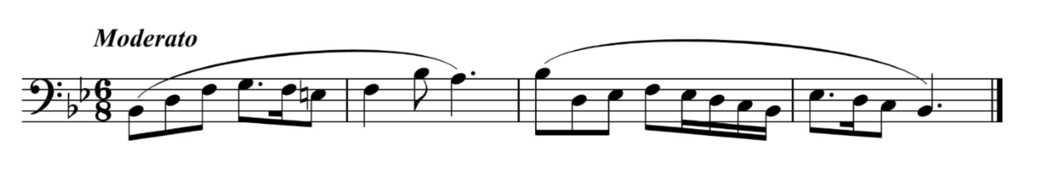

2007-1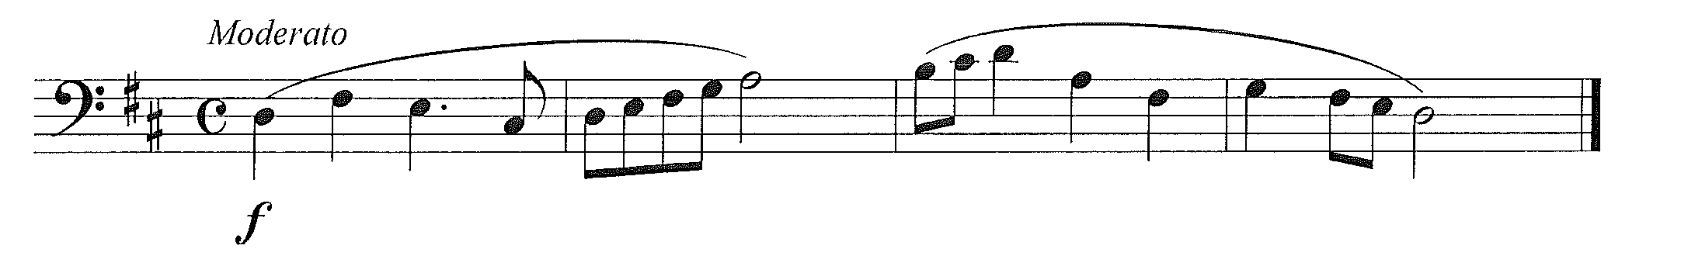

2007-2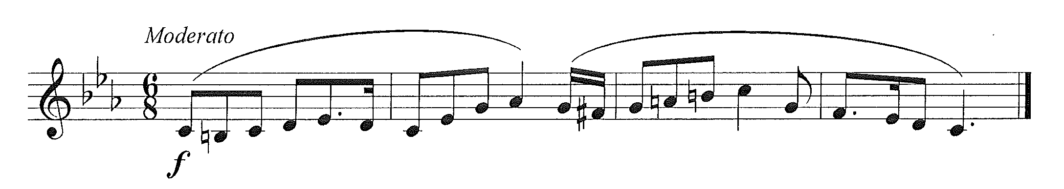

2008-1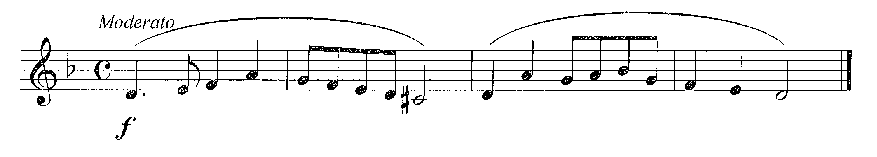

2008-2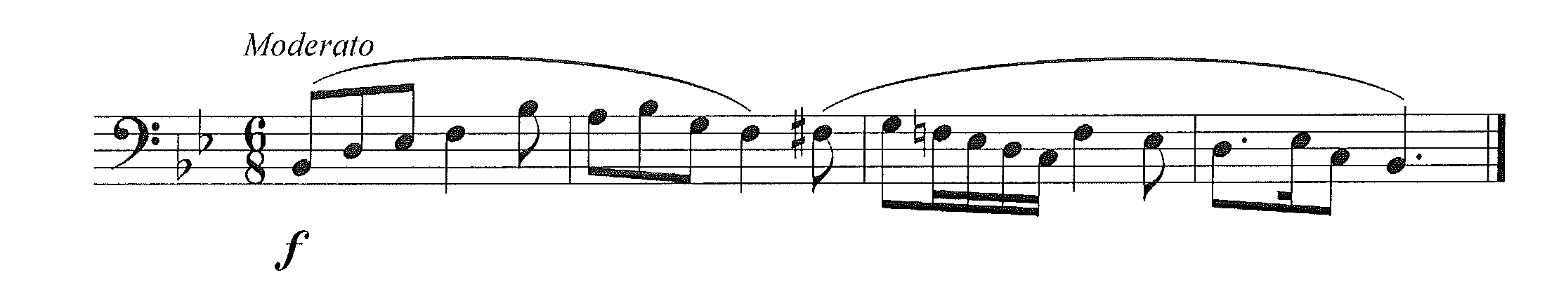

2009-1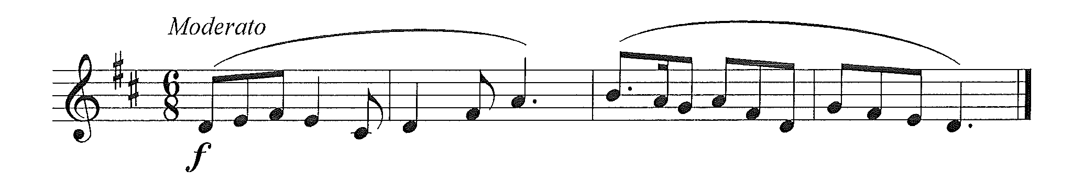

2009-2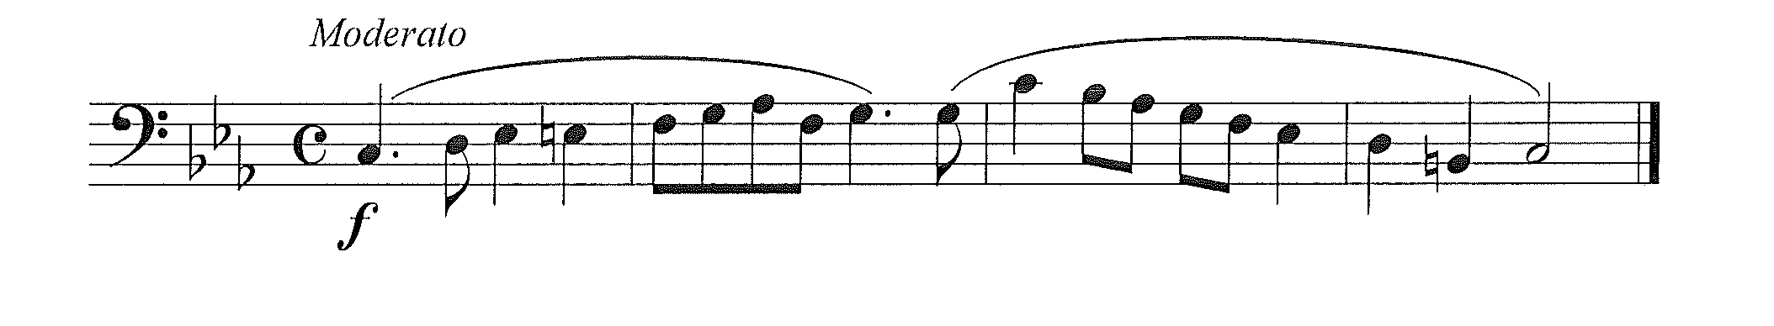

2010-1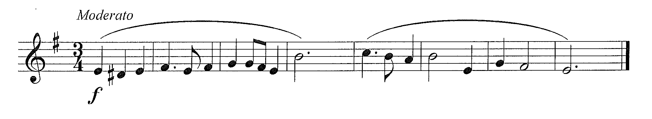

2010-2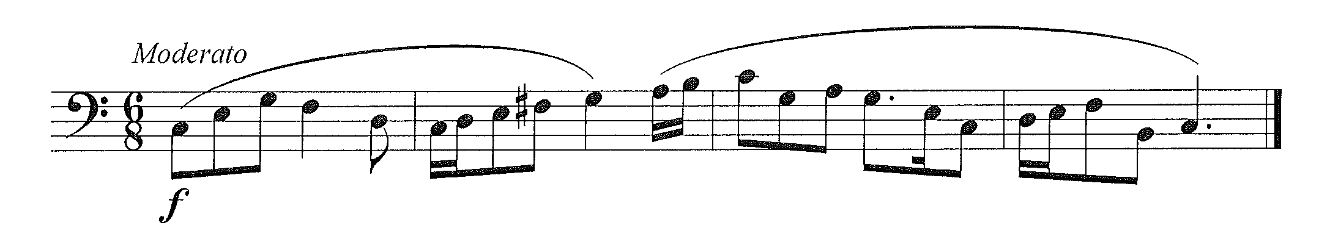

2011-1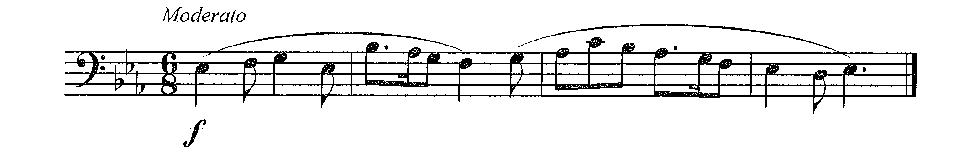

2011-2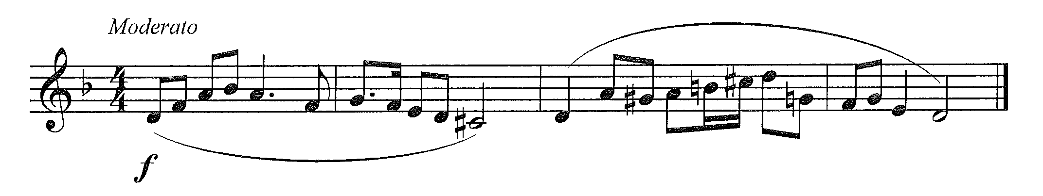

2012-1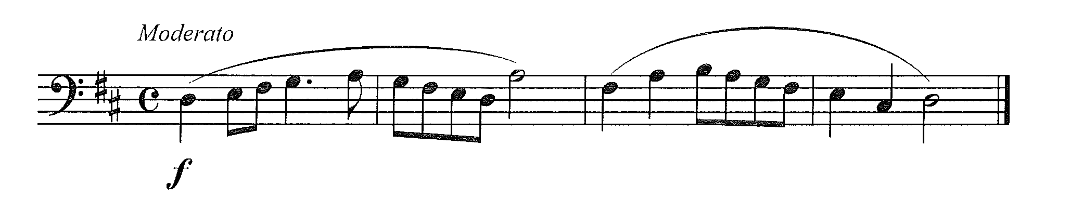

2012-2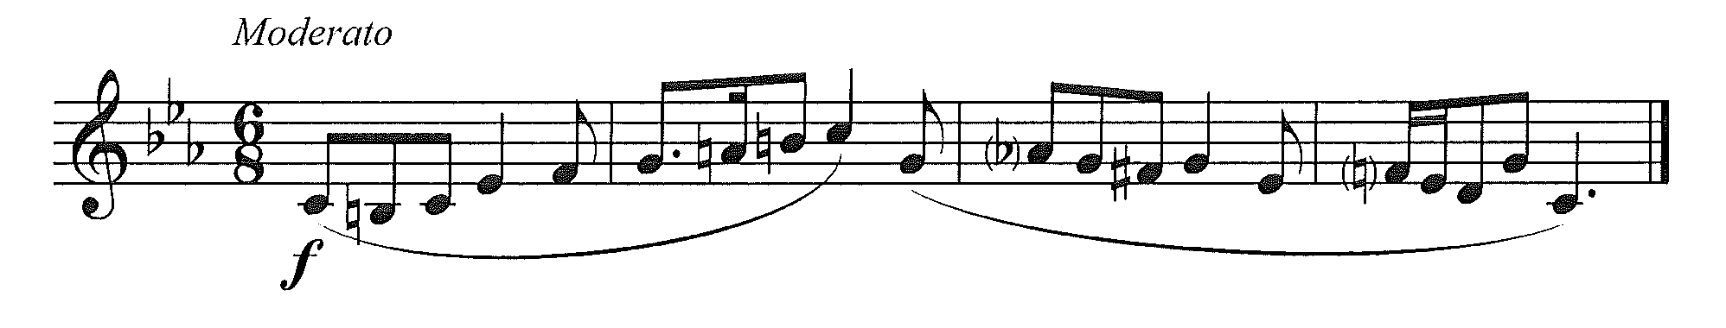

2013-1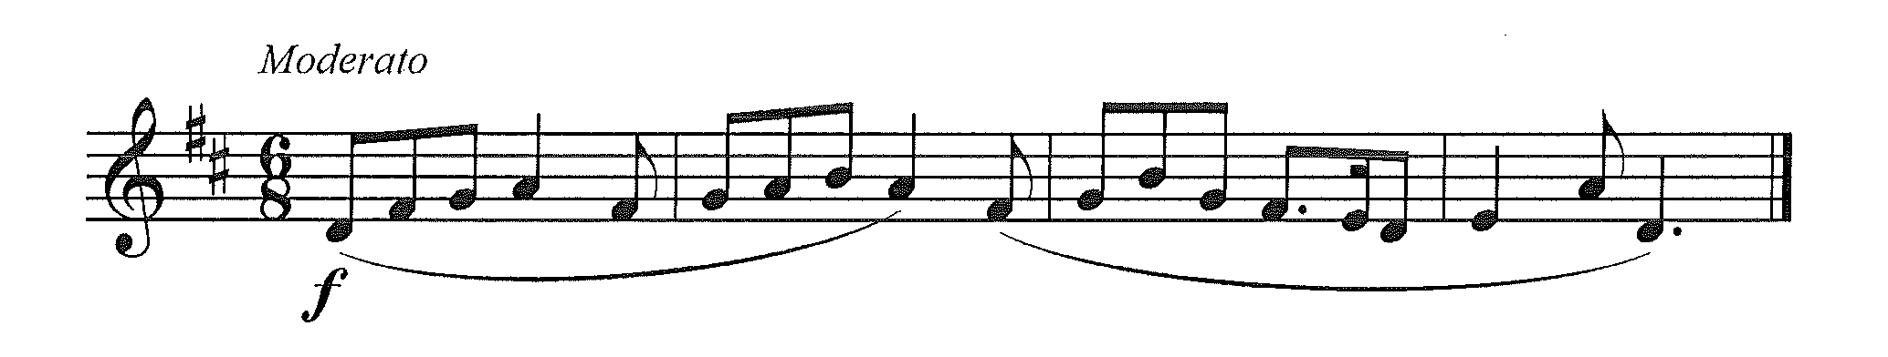

2013-2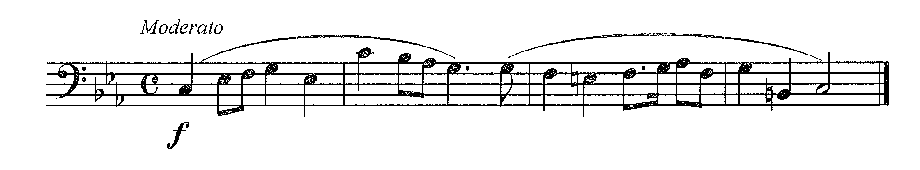

2014-1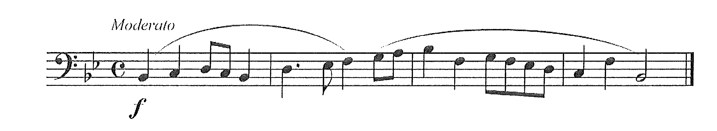
2014-2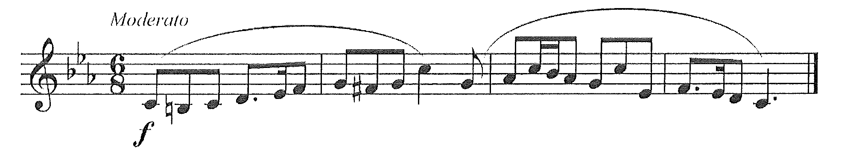

2015-1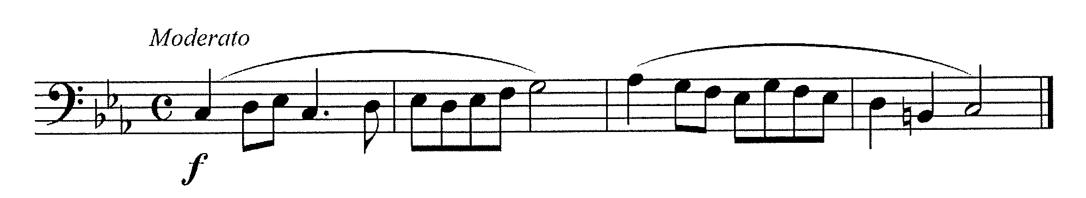

2015-2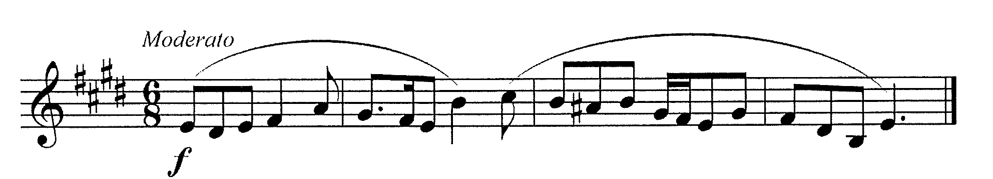

2016-1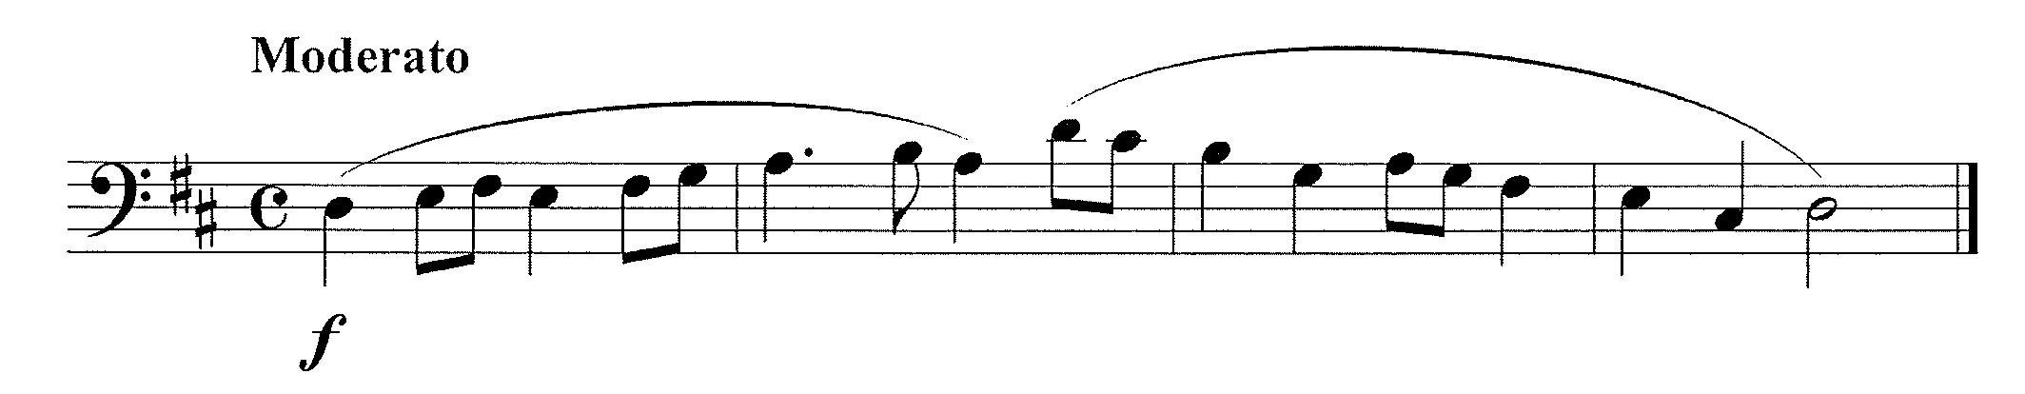

2016-2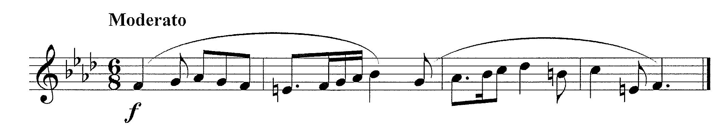

2017-1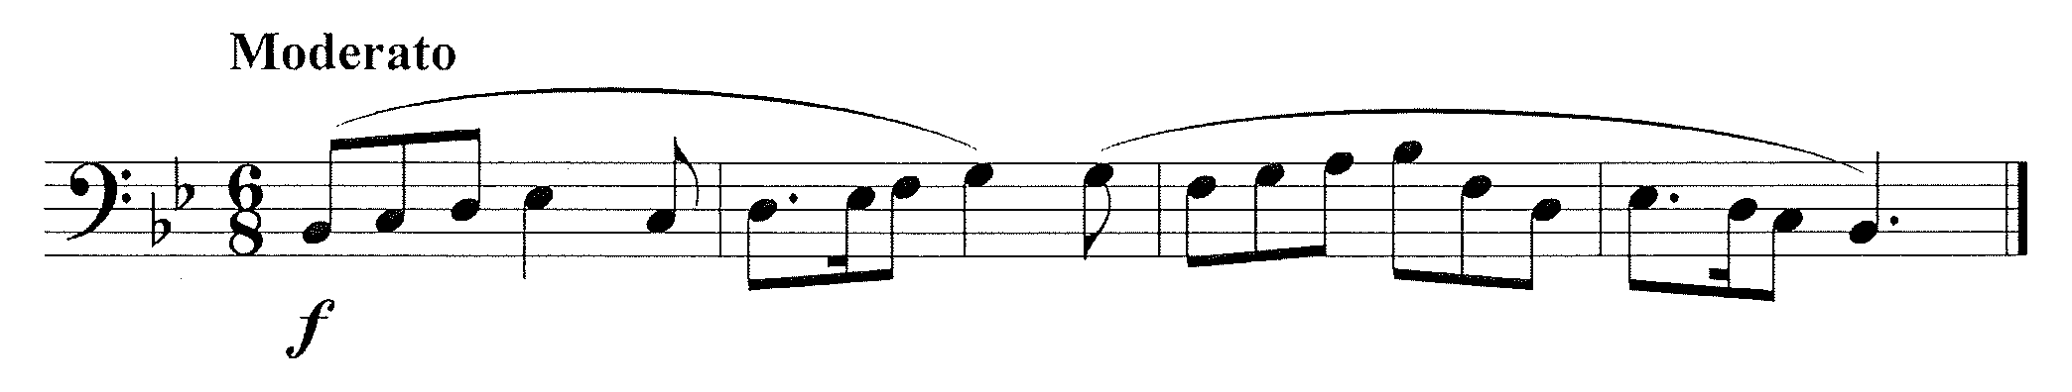

2017-2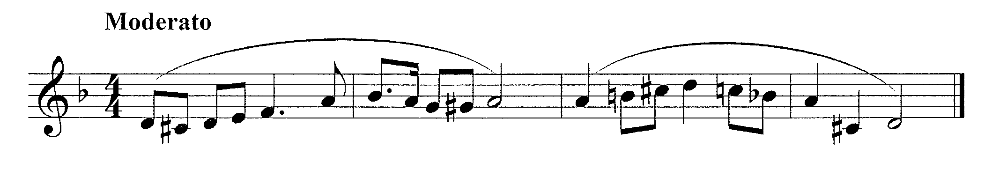

2018-1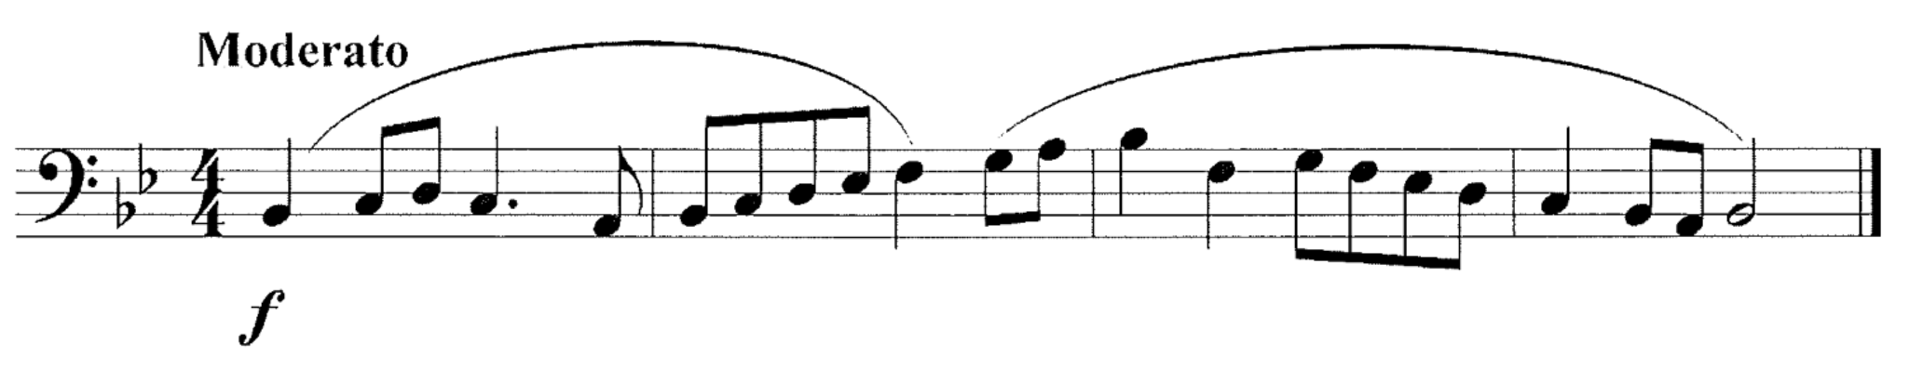

2018-2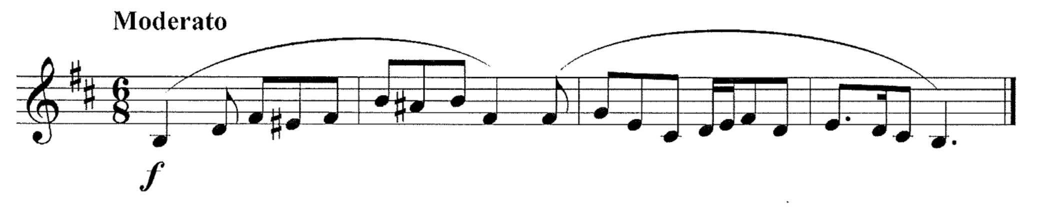2019-1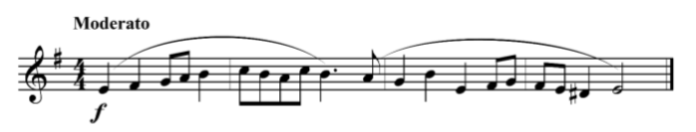

2019-2